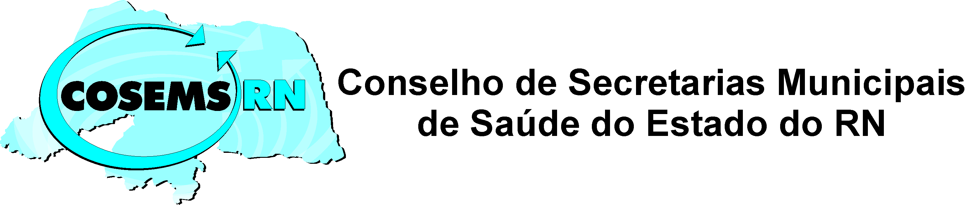

Ofício nº 041/17 - COSEMS/RN Natal(RN), 29 de maio de 2017.

Senhores(as) Secretários(as).
Como é do conhecimentos de todos, o CONASEMS, realizará em Brasília, durante os dias 12 a 15 de julho de 2017, o XXXIII Congresso Nacional de SMS, com o tema “Diálogos no Cotidiano da Gestão Municipal do SUS”.
Como forma de integrar os Gestores da saúde do nosso Estado e cumprindo promessa de campanha, INFORMO que o COSEMS/RN irá custear a passagem e hospedagem para sua participação no Congresso Nacional.
Para tanto é necessário e URGENTE que os interessados, encaminhem até o dia 09 de junho, o FORMULÁRIO DE PASSAGEM (anexo 1) e o TERMO DE COMPROMISSO (anexo 2), devidamente preenchido, para o email do COSEMS/RN (cosemsrn@cosemsrn.org.br) , aos cuidados de Simone França, que confirmará o recebimento.
Ressalto que as opções de voo deverão ser com ida dia 12 de julho pela manhã e volta dia 15 de julho, pois iremos apenas custear hospedagem de 12 a 15/06/2017.
As passagens serão compradas pela agência do CONASEMS, conforme as solicitações do COSEMS/RN, ADVIRTO porém que eles cumprem rigorosamente o prazo estabelecido ( 09 de junho de 2017). Os Gestores que não encaminharem formulários até essa data, não serão contemplados – Não haverá prorrogação
Informo ainda, que não serão considerados os formulários de passagem que não vierem acompanhados do termo de compromisso.
È de extrema relevância que vocês tenham a plena certeza de que irão participar do Congresso, pois a desistência após o envio do formulário de passagem, acarretará em custos financeiros para o gestor, conforme o anexo 2.
No mais, espero que todos tenham um bom Congresso.
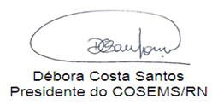

Av. Ayrton Senna, 390 – S. 01 – Telefax (84) 3222.8996
Natal – RN CEP 59080 – 100 CNPJ 24.520.025/0001-84
E – mail cosemsrn@cosemsrn.org.br
Site: www.cosemsrn.org.br

